ΕΚΠΑΙΔΕΥΤΙΚΟ ΥΛΙΚΟ

ΕΒΔΟΜΑΔΑ ΑΣΥΓΧΡΟΝΗΣ ΕΚΠΑΙΔΕΥΣΗΣ: 5/04/2021 έως 9/04/2021

ΚΥΚΛΟΣ Β΄

ΓΡΑΜΜΑΤΙΣΜΟΣ: ΑΙΣΘΗΤΙΚΗ ΚΑΙ ΠΟΛΙΤΙΣΜΙΚΗ ΑΓΩΓΗ
ΕΚΠΑΙΔΕΥΤΙΚΟΣ: ΚΑΝΟΝΙΔΟΥ ΕΛΕΝΗ

ΕΚΠΑΙΔΕΥΟΜΕΝΟΣ/Η: ________________________________________________

ΛΑΙΚΑ ΘΕΑΜΑΤΑ
Commedia dell’ Arte: Αυτοσχέδιο θέατρο στην Ιταλία τα χρόνια της Αναγέννησης (16^{ος} αιώνας)
Ορισμός
Commedia dell Arte ονομάζουμε ένα είδος αυτοσχεδιαστικής κωμωδίας που γεννήθηκε στην Ιταλία τον 16ο αιώνα, αλλά επηρέασε θεατρικά και όλη την Ευρώπη. Η Commedia dell Arte ήταν ένα είδος θεάτρου που απευθύνονταν αρχικά στον απλό και φτωχό κόσμο γι αυτό και λέμε ότι είναι ένα λαϊκό θέαμα, όπως ακριβώς ο Καραγκιόζης.
Τι σημαίνει το όνομά της;
Το όνομά της (Commedia dell Arte) σημαίνει στα ιταλικά "κωμωδία της τέχνης" γιατί δημιουργείται από "τεχνίτες". Για εκείνη την εποχή θα λέγαμε ότι οι ηθοποιοί ήταν πολύ καλοί μάστορες στην τέχνη της υποκριτικής. Σήμερα θα τους λέγαμε επαγγελματίες ηθοποιούς, δηλαδή όχι ερασιτέχνες. Το να παίζει κάποιος ηθοποιός στην Κομμέντια ντελ άρτε, ήταν κάτι πολύ δύσκολο γιατί οι ηθοποιοί της χρησιμοποιούσαν πολύ το σώμα τους και έπρεπε να συνδυάζουν χορό, ακροβατικά, τραγούδια αλλά και μίμηση. Χρειαζόταν δηλαδή να είναι έξυπνοι, ευλύγιστοι, καλλίφωνοι, χορευτές, ακροβάτες και τραγουδιστές!
Τα βασικά χαρακτηριστικά της
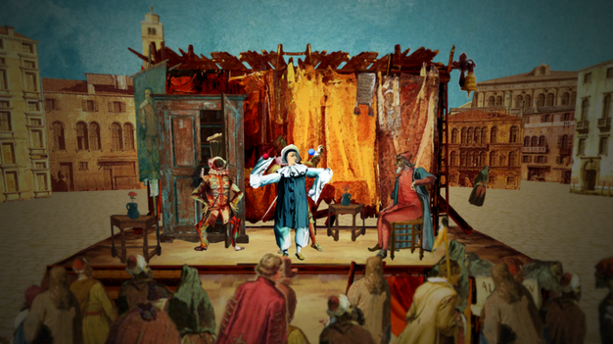
Ένα βασικό χαρακτηριστικό της Κομμέντια ντελ άρτε είναι ότι οι ηθοποιοί που έπαιζαν δεν χρησιμοποιούσαν κάποιο κείμενο/ έργο αλλά αυτοσχεδίαζαν! (αυτοσχεδιάζω= κάνω κάτι χωρίς να το έχω σκεφτεί προηγουμένως, ούτε να το έχω προετοιμάσει.) Αυτοσχεδίαζαν φτιάχνοντας δικούς τους αστείους διαλόγους και σκετσάκια, που πολλές φορές είχαν θέμα την επικαιρότητα της εποχής εκείνης.
Οι παραστάσεις της Commedia dell arte, ήταν υπαίθριες και σε πολύ πρόχειρες κατασκευασμένες σκηνές. Οι ηθοποιοί μάλιστα, επειδή δεν είχαν καθόλου σκηνικά, χρησιμοποιούσαν πολλά αντικείμενα δικά τους.

Οι θίασοι (= θεατρικές ομάδες) της Κομμέντια ντελ άρτε, ήταν κυρίως πλανόδιοι δηλαδή πήγαιναν από μέρος σε μέρος, για να κερδίσουν φήμη αλλά και χρήματα. Μάλιστα, στο τέλος κάθε παράστασης έβγαζαν και ένα καπέλο, μέσα στο οποίο ο καθένας από τους θεατές έριχνε όσα χρήματα ήθελε.

Ηθοποιοί

Στην Κομμέντια ντελ άρτε παιδιά, είναι πολύ βασικό να θυμάστε ότι οι ηθοποιοί, δεν παίζουν/ υποδύονται άτομα αλλά συγκεκριμένους τύπους όπως τους λέμε στο θέατρο. Τύπος είναι ένας πολύ συγκεκριμένος χαρακτήρας (π.χ. γέρος, πλούσιος, υπηρέτης) που έχει μάλιστα τα δικά του χαρακτηριστικά. Οι τύποι των υπηρετών για παράδειγμα είναι πάντα κωμικοί, λένε αστεία, ανακατεύονται παντού, μπερδεύουν τους πλούσιους, κάνουν ζαβολιές και άλλα. Οι τύποι αυτοί επαναλαμβάνονται και εμφανίζονται σε όλες τις παραστάσεις της Κομμέντια ντελ άρτε. Επίσης θα ήθελα να σας πω πως πάντα φοράνε συγκεκριμένες μάσκες και συγκεκριμένα κοστούμια. Περισσότερα για τους τύπους θα δούμε την επόμενη βδομάδα.

Δραστηριότητα εβδομάδας

Βρες τις παρακάτω λέξεις-κλειδιά μέσα στο κρυπτόλεξο:

ΚOMMENTIA, ΘΕΑΜΑ, ΠΛΑΝΟΔΙΟΙ, ΑΥΤΟΣΧΕΔΙΟΣ, ΛΑΙΚΟΣ, ΚΩΜΩΔΙΑ, ΙΤΑΛΙΑ, ΕΠΑΓΓΕΛΜΑΤΙΕΣ, ΤΥΠΟΙ, ΥΠΑΙΘΡΙΟΣ, ΧΑΡΑΚΤΗΡΕΣ, ΜΑΣΚΕΣ, ΚΟΣΤΟΥΜΙΑ, ΑΝΑΓΕΝΝΗΣΗ
